# 火狐测试用例

# Ubuntu 22.04直接使用apt安装qemu

sudo apt install qemu-system-riscv64 -y

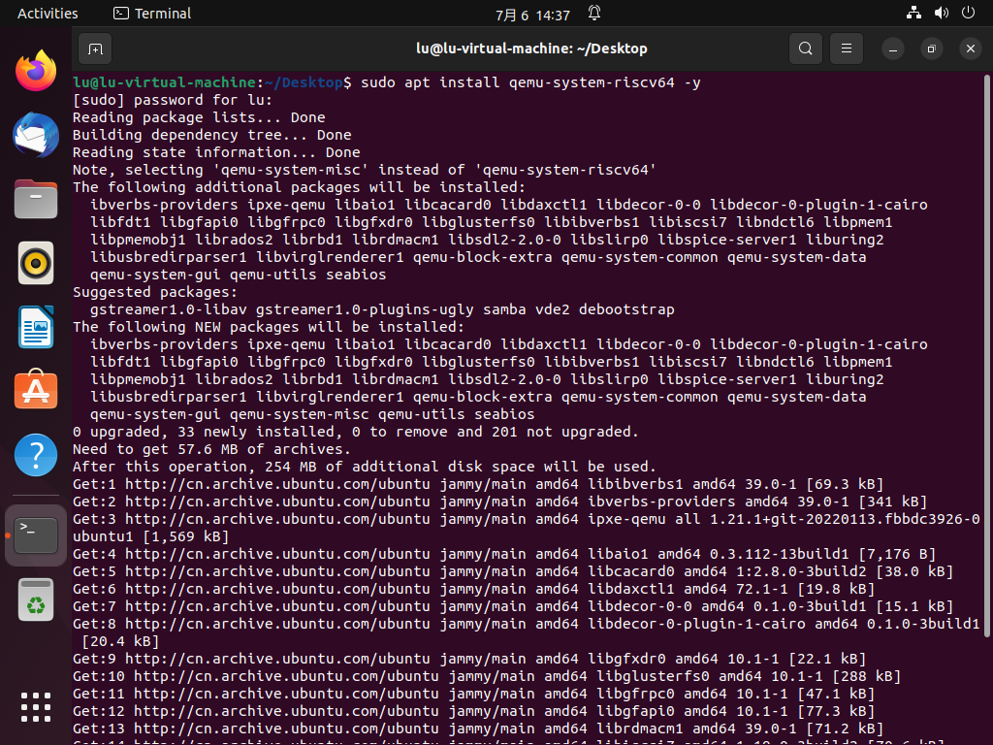

# 系统镜像的使用

## 镜像下载

* 下载 QEMU 目录下的[openeuler-qemu-xfce.raw.tar.zst](https://mirror.iscas.ac.cn/openeuler-sig-riscv/openEuler-RISC-V/testing/20220621/v0.1/QEMU/openeuler-qemu-xfce.raw.tar.zst)、[fw_payload_oe_qemuvirt.elf](https://mirror.iscas.ac.cn/openeuler-sig-riscv/openEuler-RISC-V/testing/20220621/v0.1/QEMU/fw_payload_oe_qemuvirt.elf) 和 [start_vm_xfce.sh](https://mirror.iscas.ac.cn/openeuler-sig-riscv/openEuler-RISC-V/testing/20220621/v0.1/QEMU/start_vm_xfce.sh)
* 下载地址 <https://mirror.iscas.ac.cn/openeuler-sig-riscv/openEuler-RISC-V/testing/20220621/v0.1/QEMU/>

## 部署和启动

* 解压 tar.zst 格式的镜像文件

sudo apt install zstd -y

tar -I zstdmt -xvf ./openeuler-qemu-xfce.raw.tar.zst

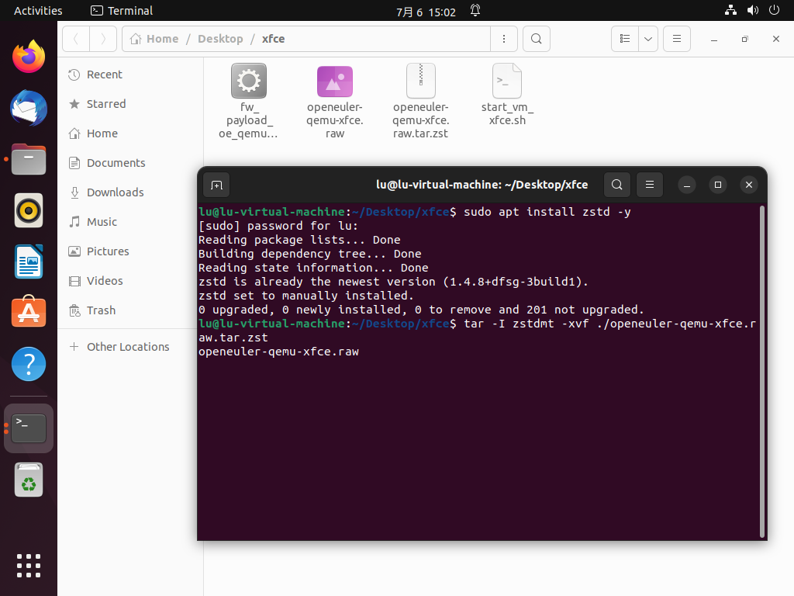

* 执行 bash start_vm_xfce.sh

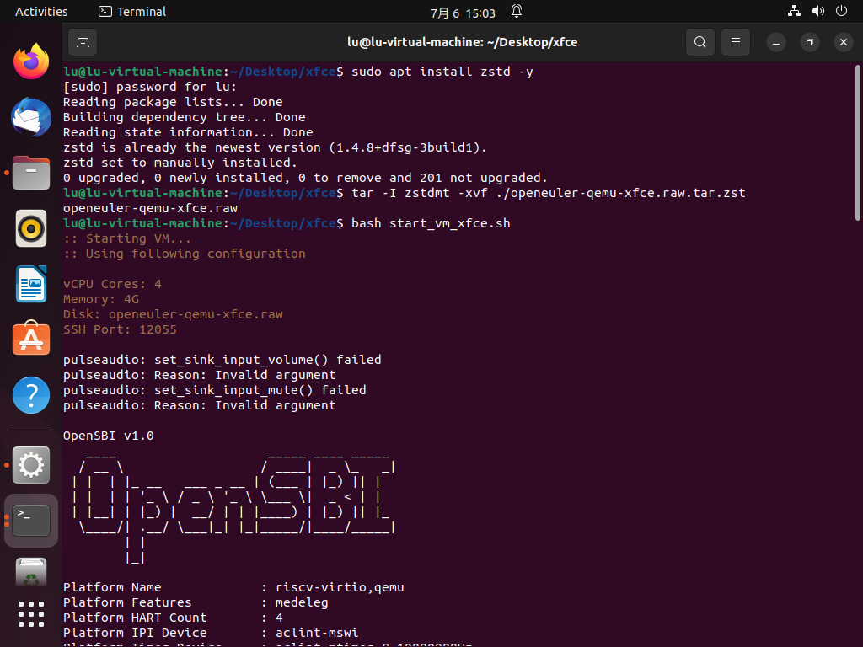

* 输入密码完成登录，默认的用户名和密码为 root 和 openEuler12#$

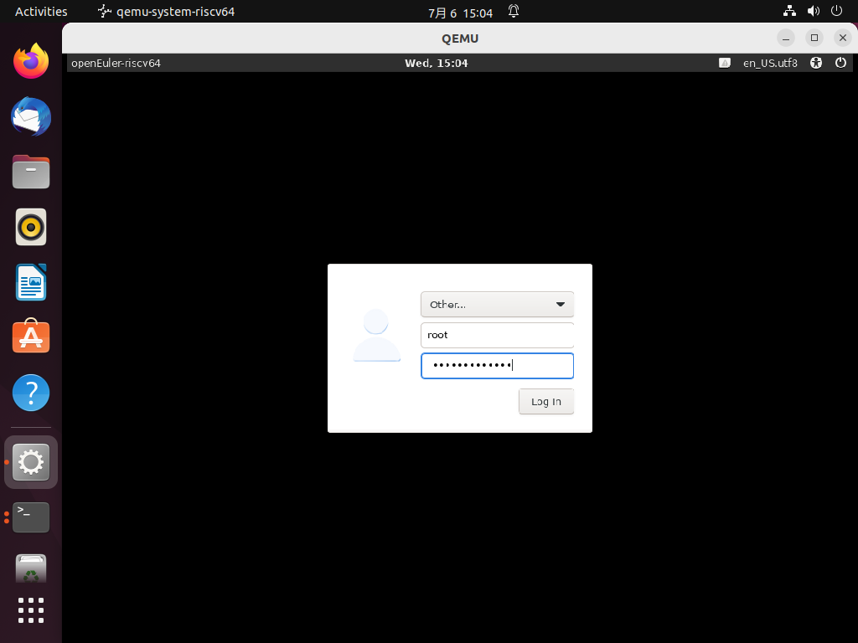

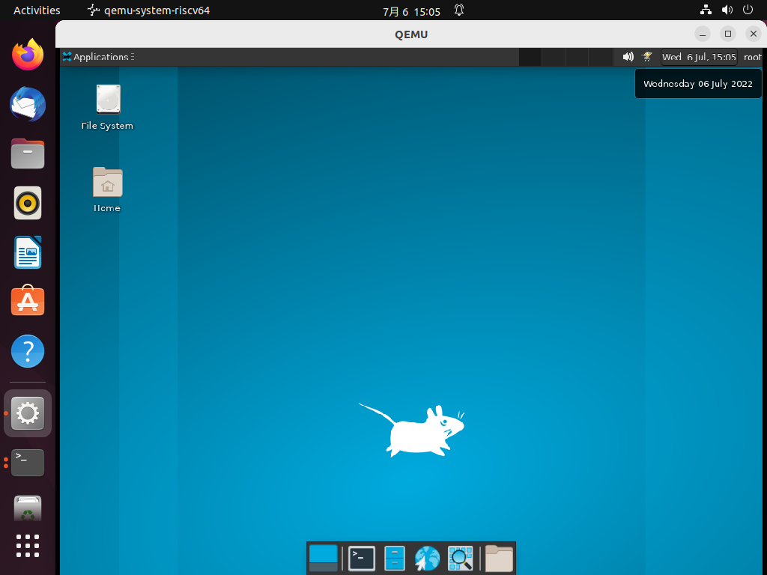

# 安装Firefox

* 执行下列指令

dnf install firefox

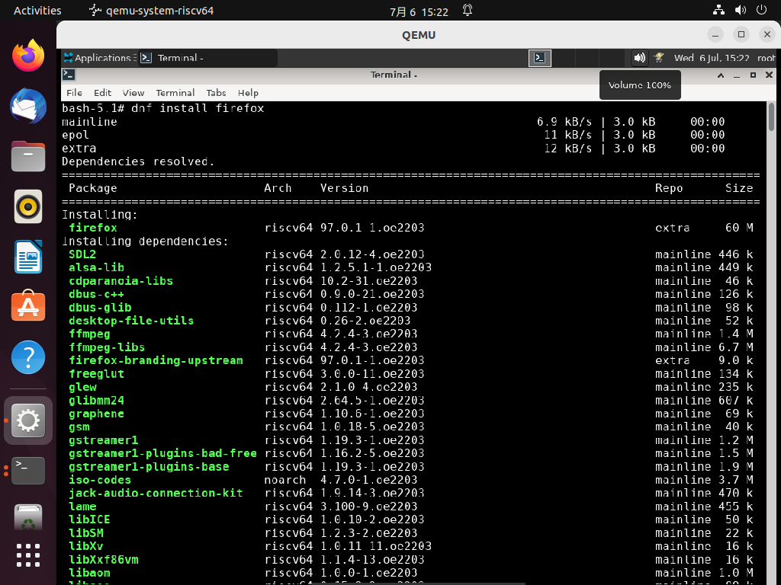

# 启动Firefox

* Xfce桌面下打开终端，输入firefox 启动 Firefox。

Firefox

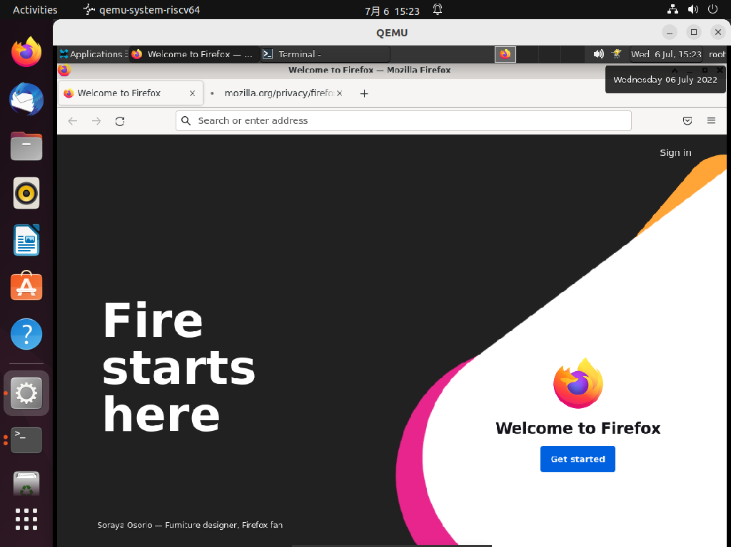

# 测试项

## 搜索

1.在搜索框中输入信息，点击搜索，显示搜索结果

操作步骤：在搜索框输入<https://www.baidu.com>，搜索成功

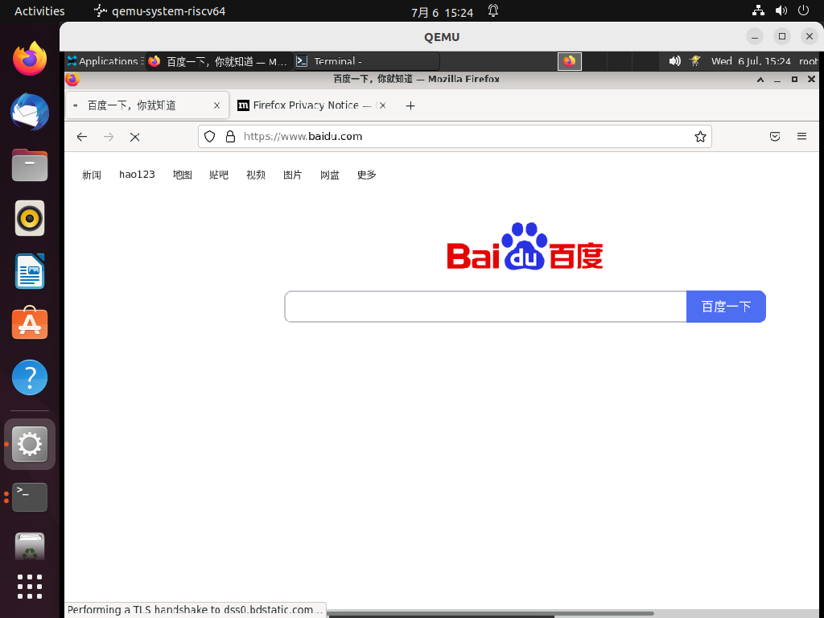

2.在搜索框中输入信息，自动显示历史搜索的相似内容并补齐搜索框

操作步骤：在搜索框输入baidu，显示相似内容并补齐搜索框成功。

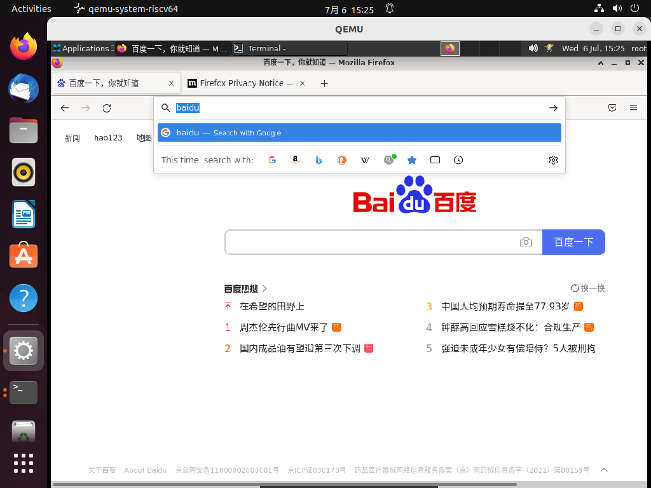

3.在页面中查找的搜索框中输入信息，点击搜索，显示搜索关键字信息

操作步骤：在百度搜索框输入哔哩哔哩，搜索成功。

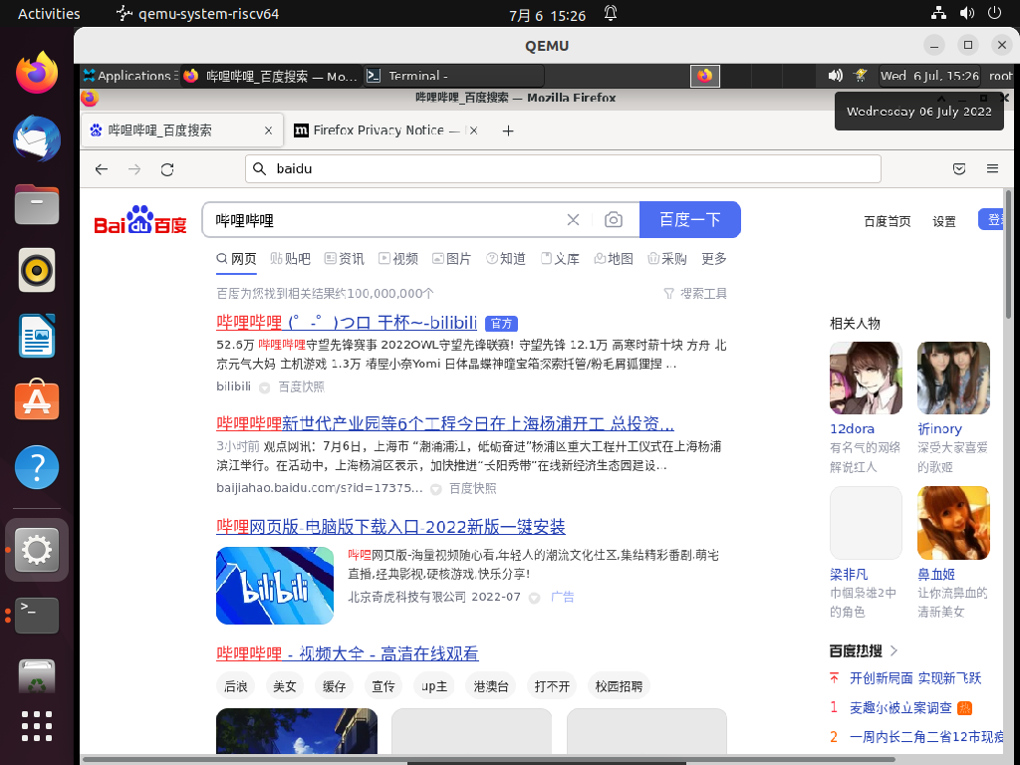

## 书签

1.点击地址栏的星星图标创建书签。

操作步骤：点击星星，显示添加书签成功。

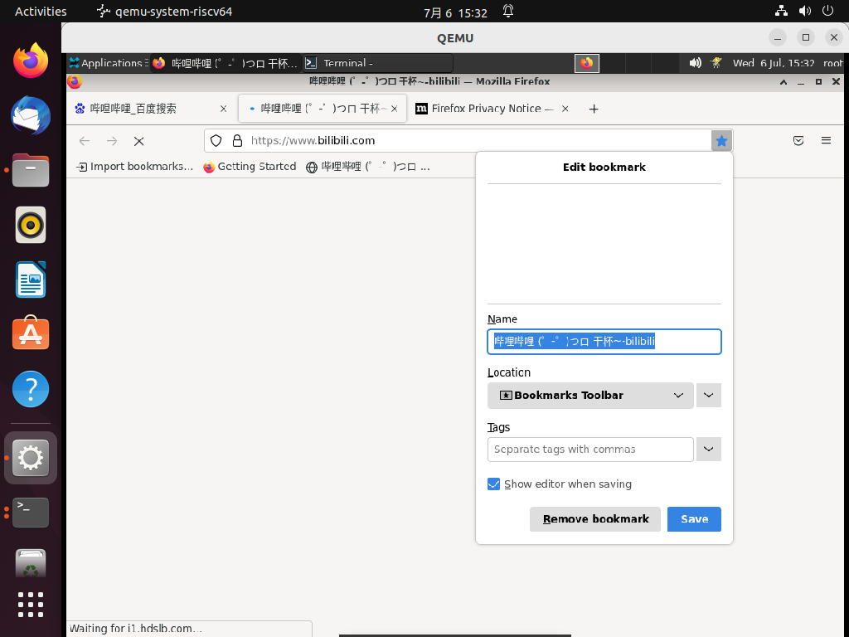

2.击任意一个标签页，选择“选择所有标签页”然后在右键菜单中选择 将多个标签页加入书签。 给新书签文件夹命名，然后选择储存位置。 点击 添加书签 完成操作。

操作步骤：在标签上右击，选择所有标签，再次右击标签，添加书签，命名书签，保存成功。

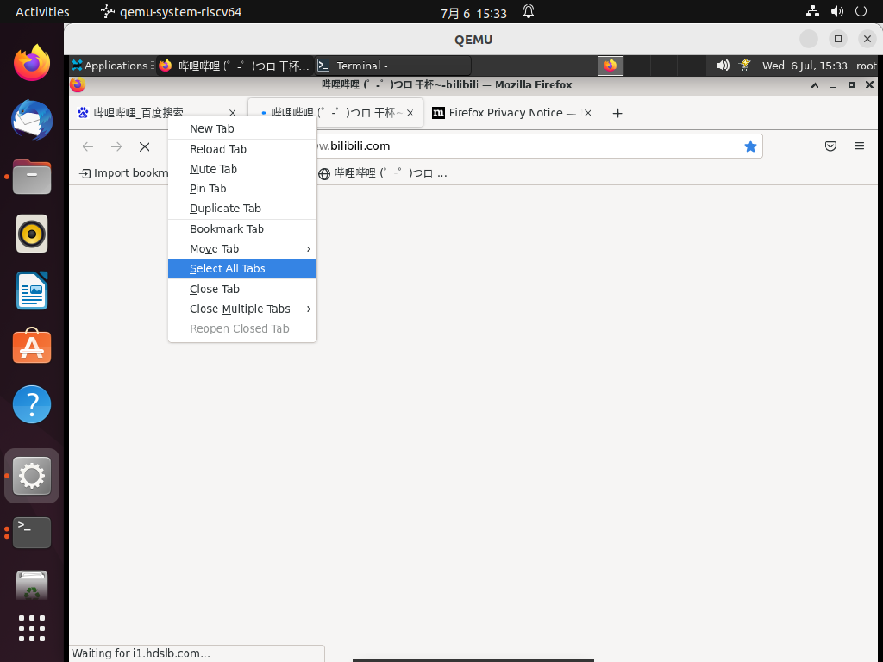

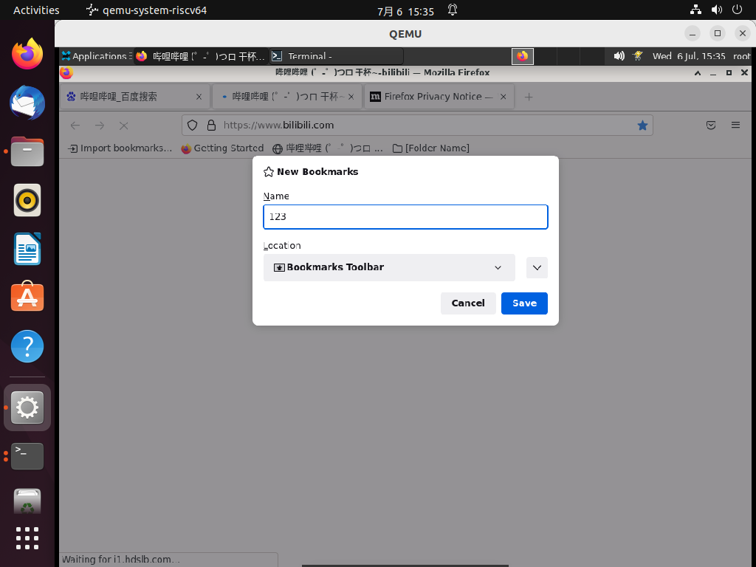

3.在已收藏为书签的情况，再点击，请再点击一次星标，这次会弹出编辑书签对话框，可以编辑书签的详细信息（名称，位置，标签）

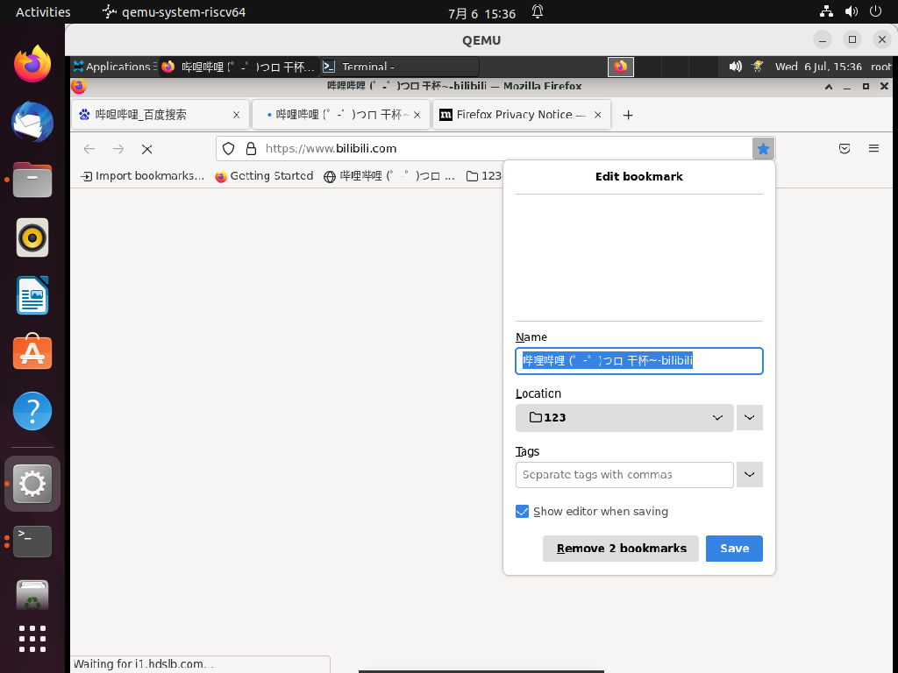

4.在地址栏搜索标签名，打开书签

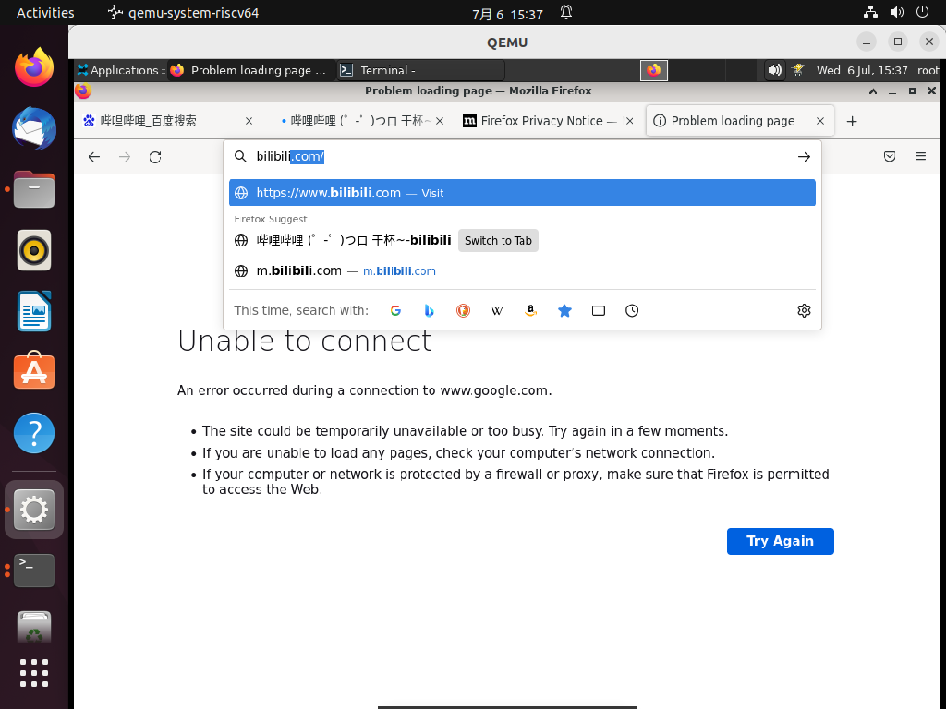

5.点击书签工具栏，点击访问书签

操作步骤：点击工具栏的书签，访问成功。

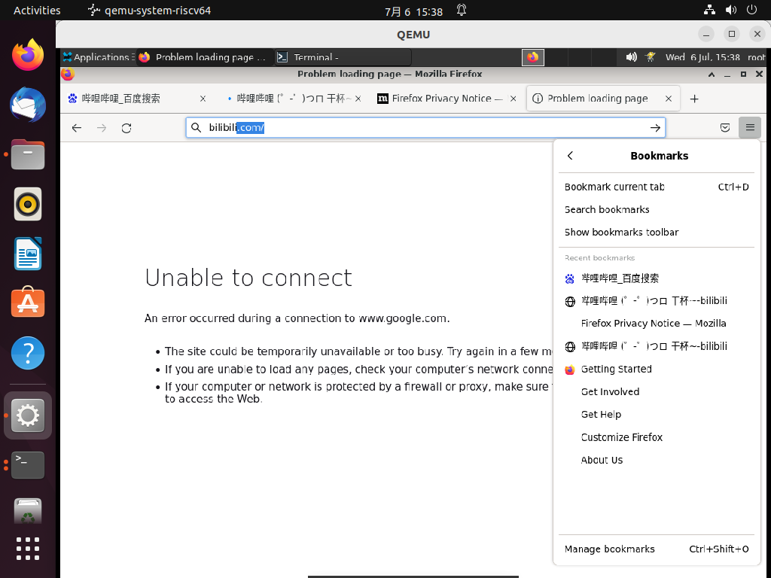

6.点击Firefox边栏的书签菜单，点击访问书签

操作步骤：点击菜单-点击书签，点击书签访问成功。

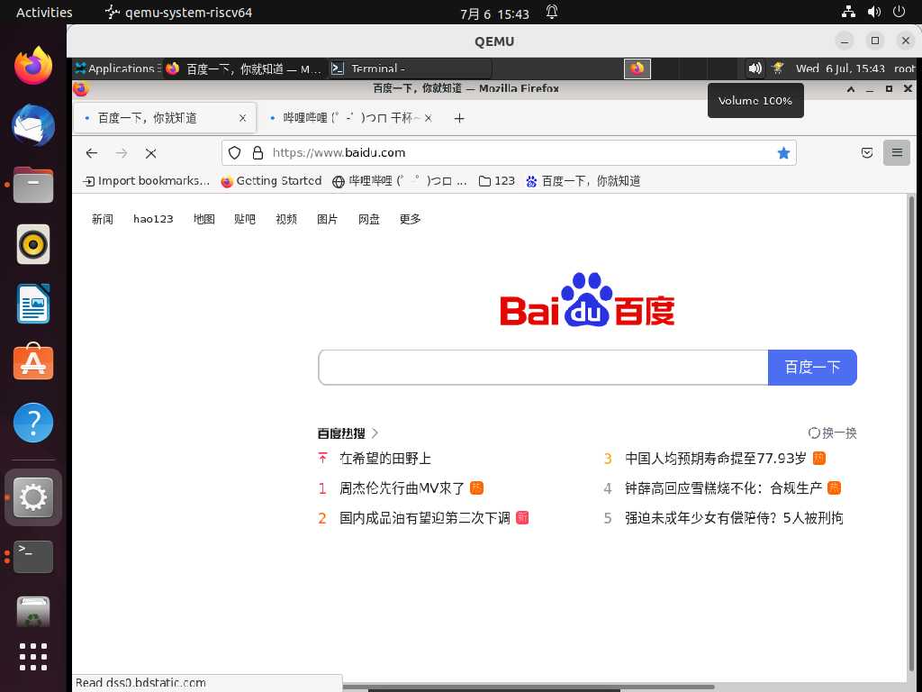

7.点击菜单按钮，点击更多工具，定制工具栏，把书签拖进工具栏，点击完成，把书签按钮添加到工具栏中

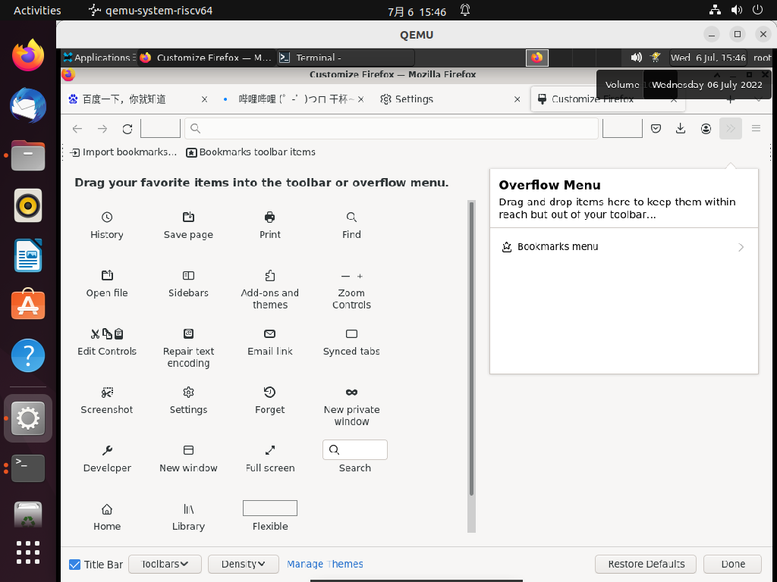

8.点击菜单按钮，点击更多工具，定制工具栏，把书签拖出工具栏，点击完成，把书签按钮从工具栏中删除

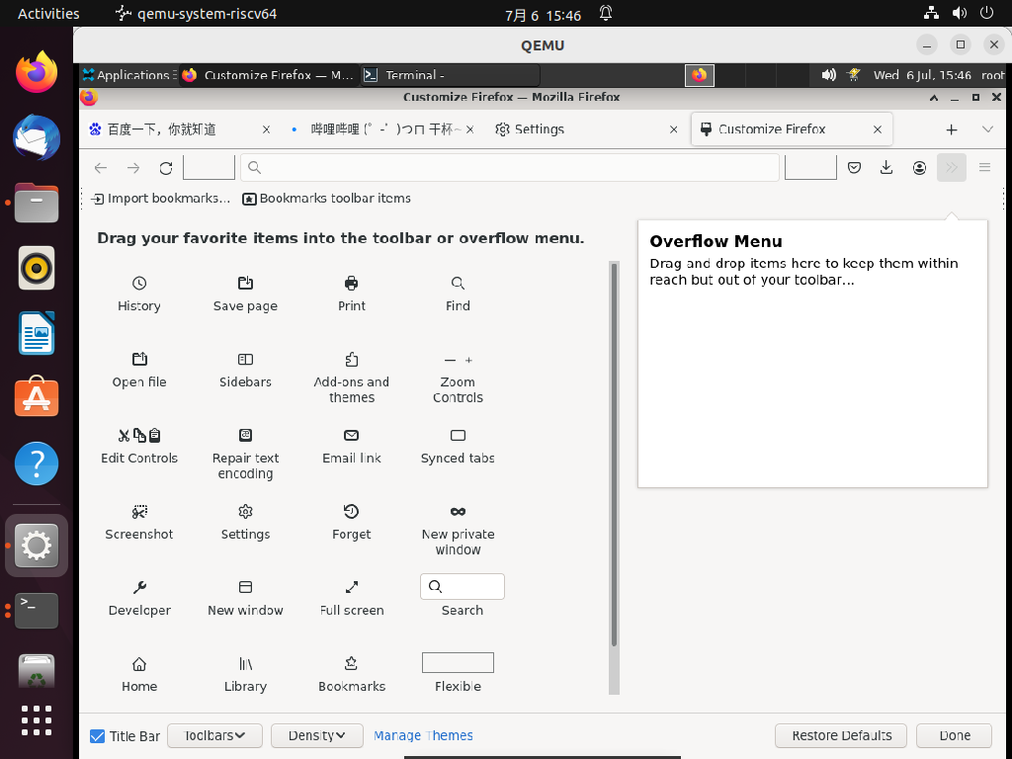

9.点击菜单按钮，书签，管理书签，可以管理已收藏的书签（分类，书签文件夹，删除，从其他浏览器导入数据，从HTML文件导入书签）

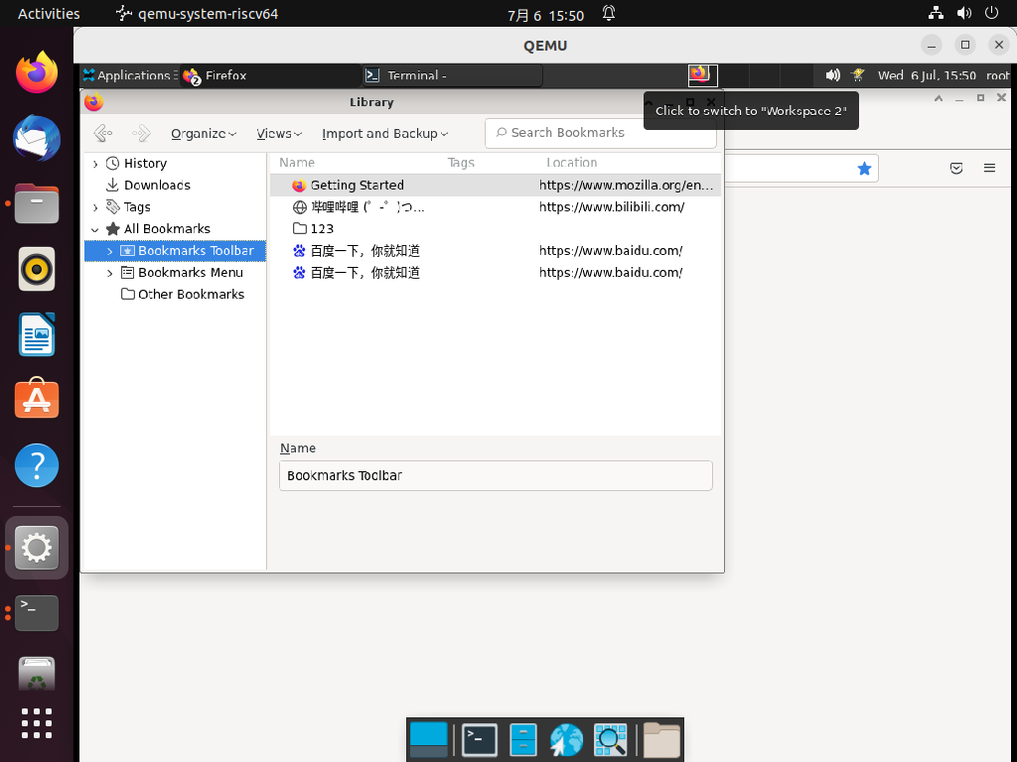

10.点击菜单按钮，点击更多工具，定制工具栏，书签工具栏，选择始终显示，永不显示，只在新标签页显示来开启和关闭工具栏

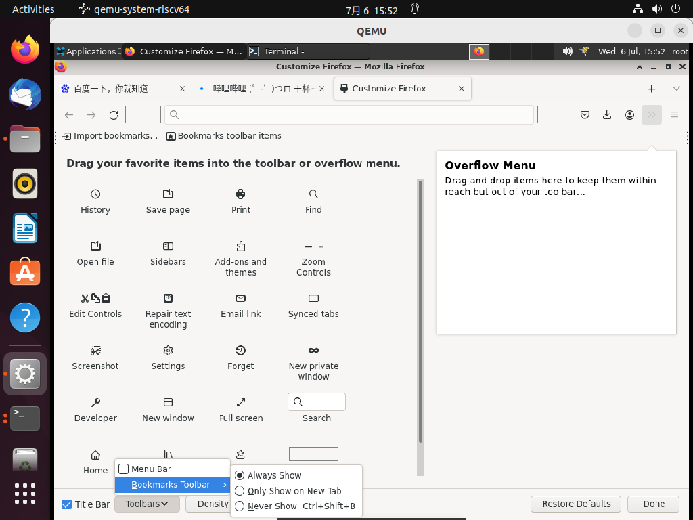

11.打开 我的足迹窗口 并选择书签，点击窗口底部的关键字输入框，输入关键字，定义书签关键字（关键字可以带有字母、数字和特殊字符（例如，- _ ' " , . : ; = / \ ( ) [ ] { } ! & @ ~），但是不能有空格，也不能以字符 ? * ^ $ % # + 开头。书签关键字也不能和 搜索引擎关键字 重复。比如，如果一个搜索引擎带有关键字 @g，那么书签关键字就不能是 @g，但是用 g 做书签关键字没有问题。）

操作步骤：菜单-书签-管理书签进入我的足迹页面，点击书签，关键字输入 aa bb，输入@aa，没有出现预期的错误提示

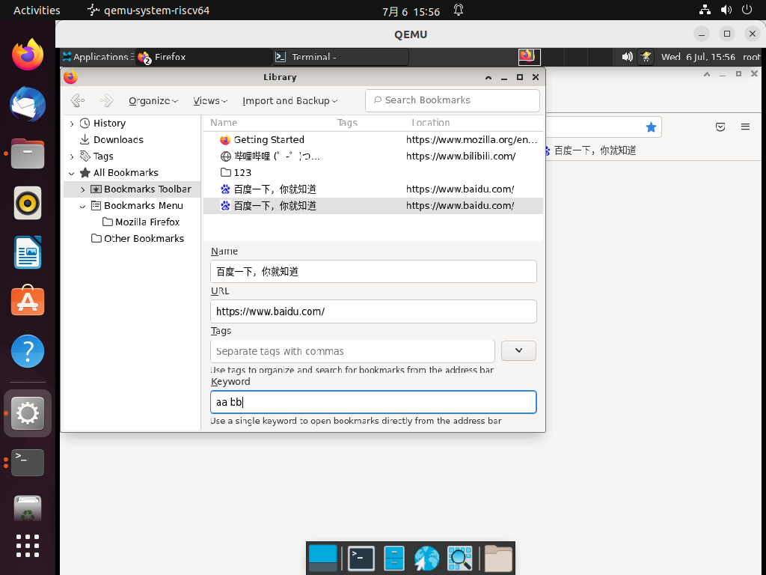

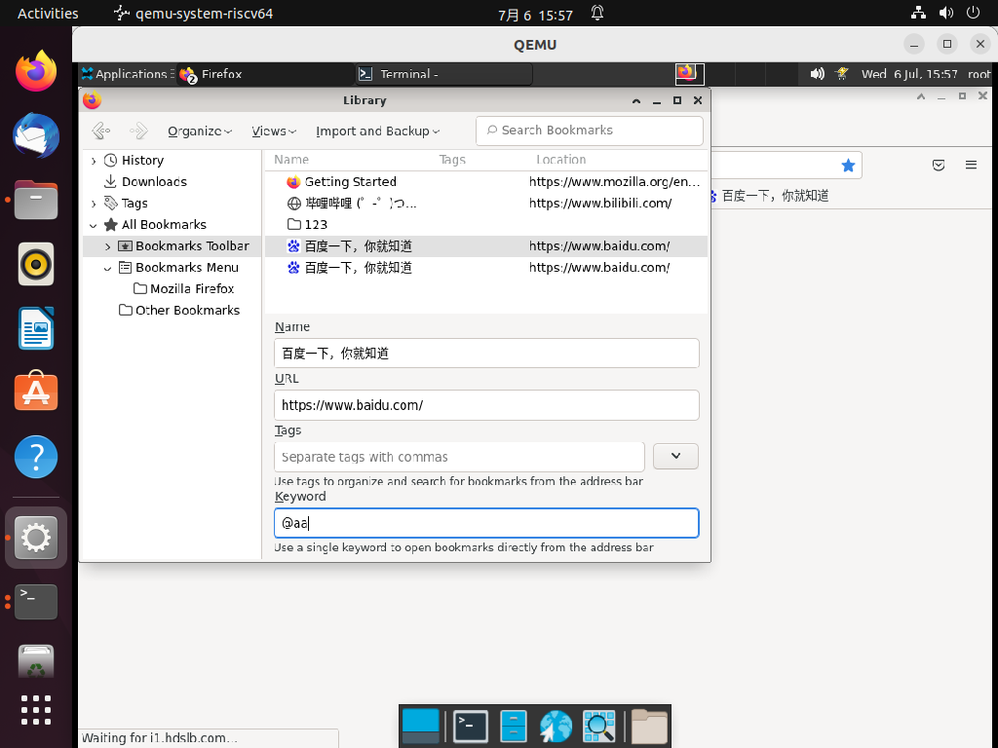

## 历史记录

1.点击菜单按钮，点击历史，点击管理历史，足迹窗口会打开并显示浏览管理历史（清除历史记录，清楚地址栏建议网站，查找，复制，排序）

删除历史记录成功。

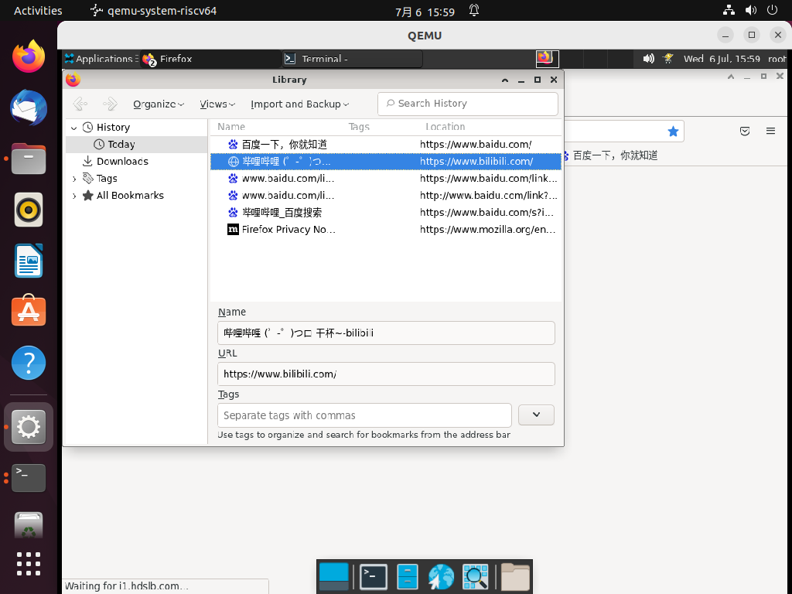

2.快捷键ctrl+shift+h打开管理历史记录

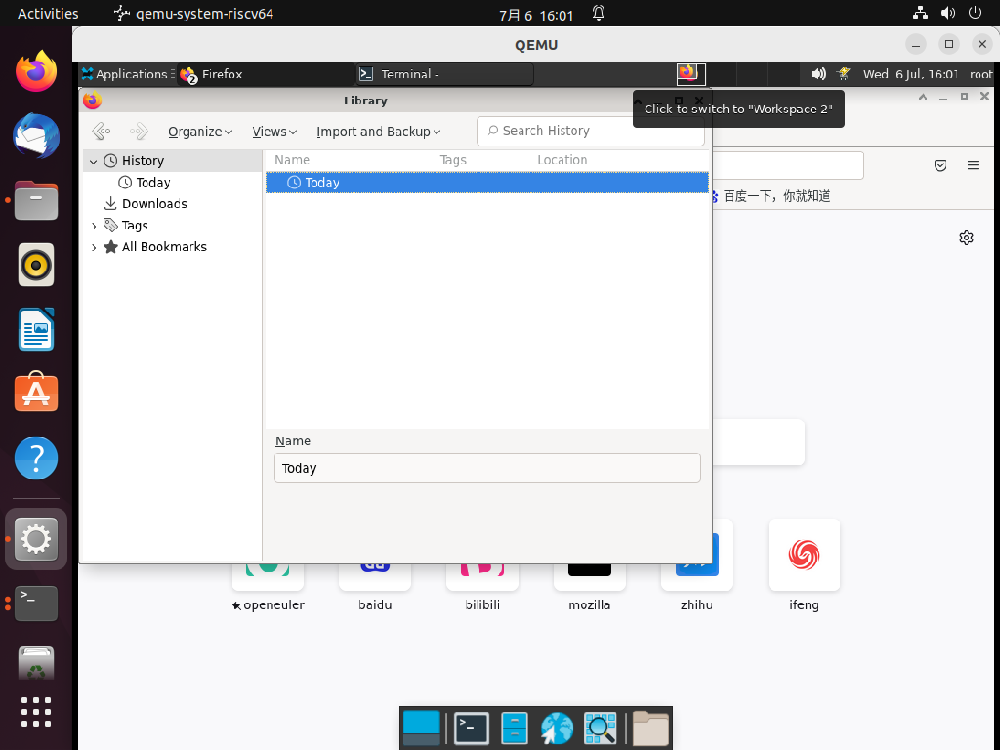

3.快捷键ctrl+h在侧边栏显示历史记录

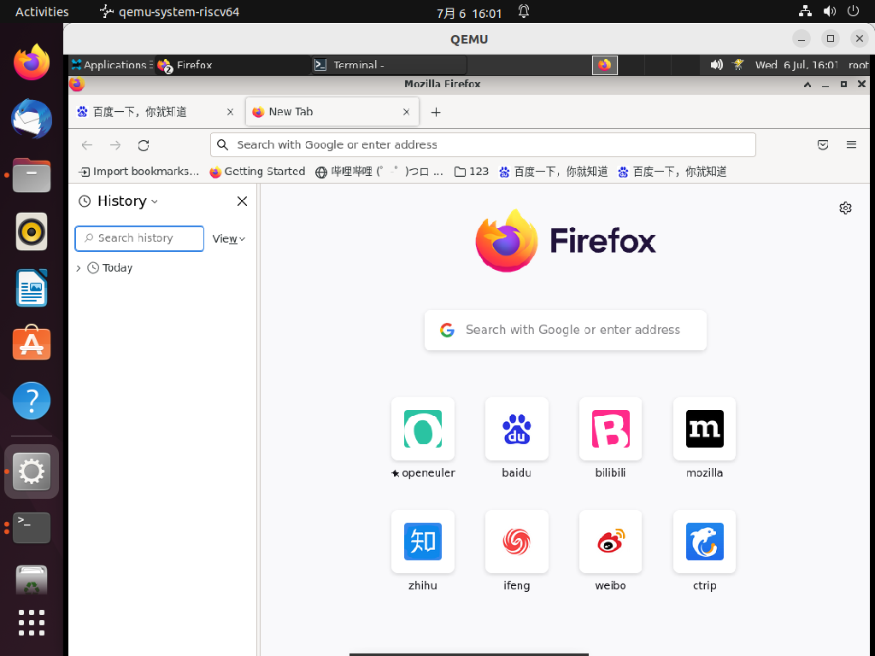

## 设置

1.打开想要设置主页的网页，拖动到工具栏上的主页按钮并且松开，点击是，设置主页

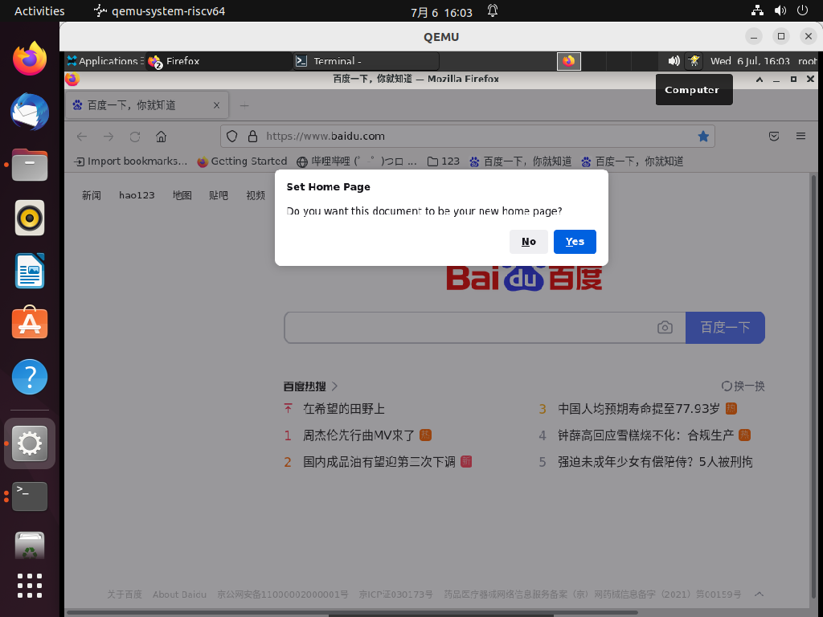

2.点击菜单按钮，点击设置，点击主页，点击 主页和新窗口旁边的菜单，选择显示默认的 Firefox 主页、自定义 URL 或空白页

将<http://www.baidu.com>设置为主页

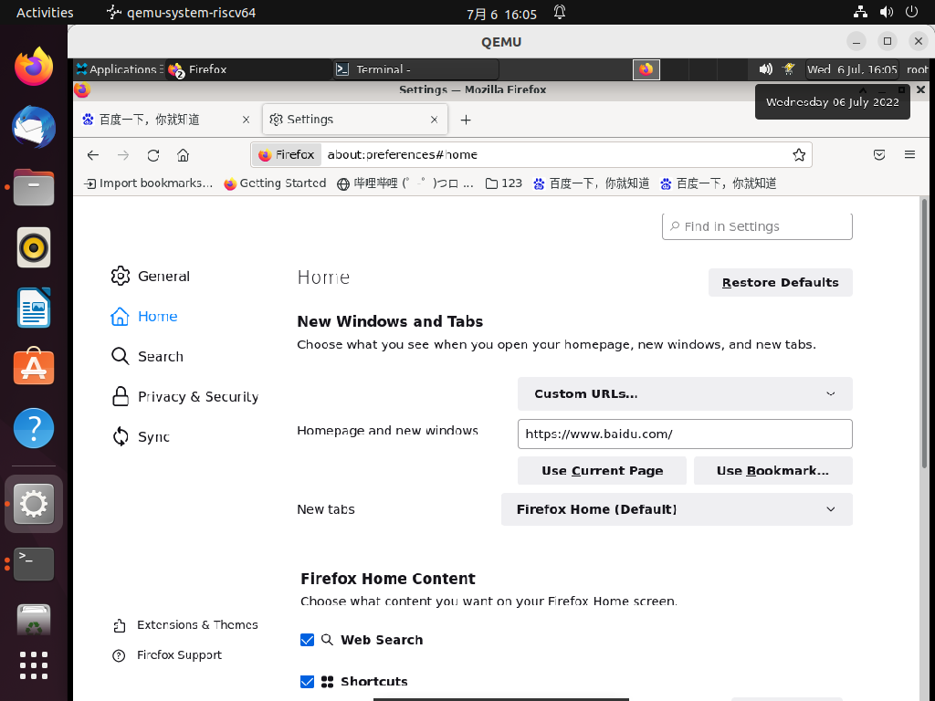

3.点击菜单按钮，点击设置，点击主页，在主页和新窗口下拉菜单里选择 自定义 URLs… 并点击使用当前页面设置多个页面为主页。

4.点击菜单按钮，点击设置，在常规中点击设为默认，设置firefox为默认浏览器

未显示设为默认浏览器功能

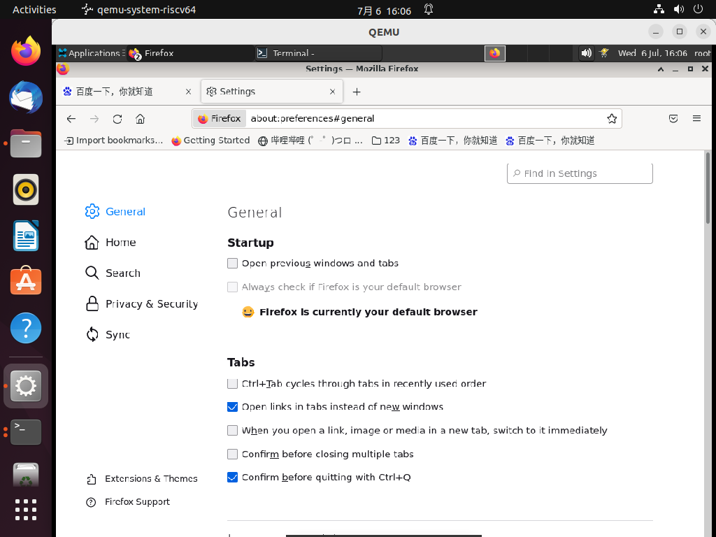

5.点击新标签页，点击各个功能块的菜单（三个点），弹出设置，点击保存自定义新标签页

6.点击喇叭按钮或快捷键ctrl+m可以关闭或打开各个标签页的声音。

使用快捷键ctrl+m打开、关闭声音成功。

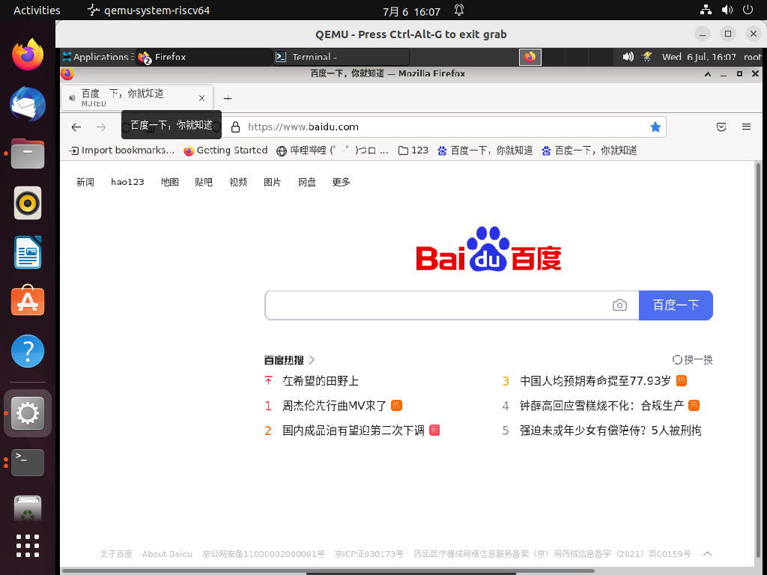

## 通知

1.点击菜单按钮，点击设置，隐私和安全，找到权限，点击通知旁的设置按钮，选择不想接受通知的站点，点击移除站点可以撤销特定web推送权限

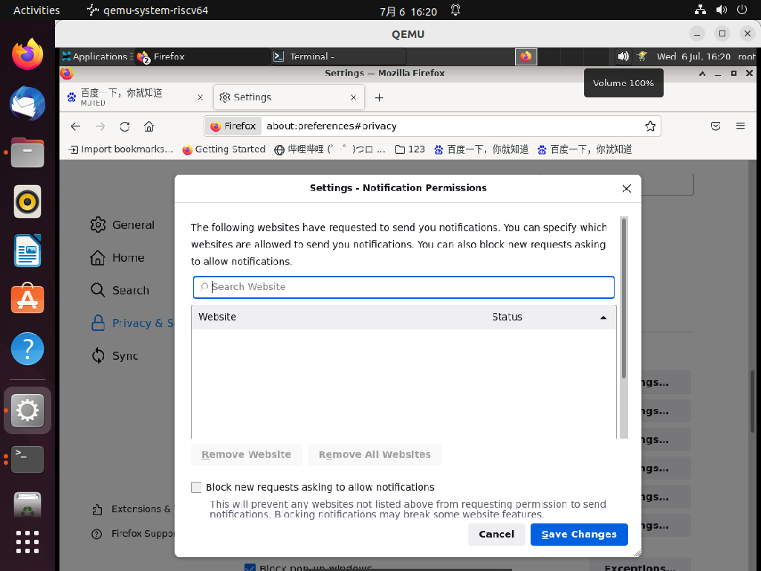

2.点击菜单按钮，点击设置，隐私和安全，找到权限，点击通知旁的设置按钮，选择不想接受通知的站点，点击移除全部站点可以让所有的站点停止向你发送推送信息

## 查看

1.在支持阅读模式的网页在的地址栏点击阅读模式的图标进入阅读模式，进入阅读模式后图标变为蓝色

操作步骤：在设置-扩展中安装阅读插件activate reader view

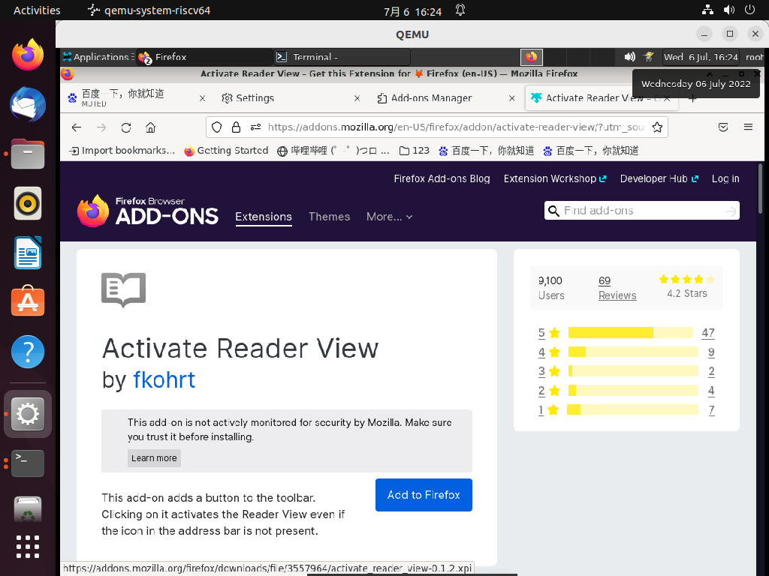

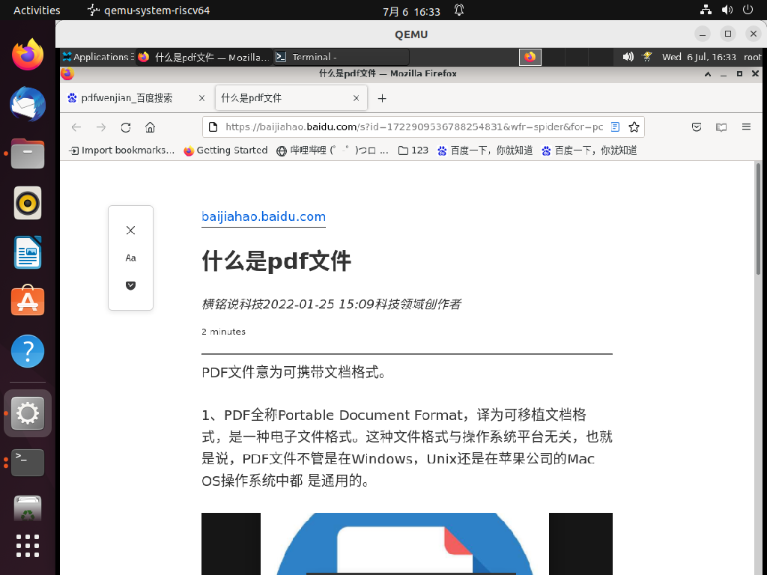

2.进入阅读模式时，屏幕左侧设置修改阅读模式设置，调节阅读模式的布局（字体、字号、行宽、行距）和主题（明亮、深色、黑暗），退出，朗读

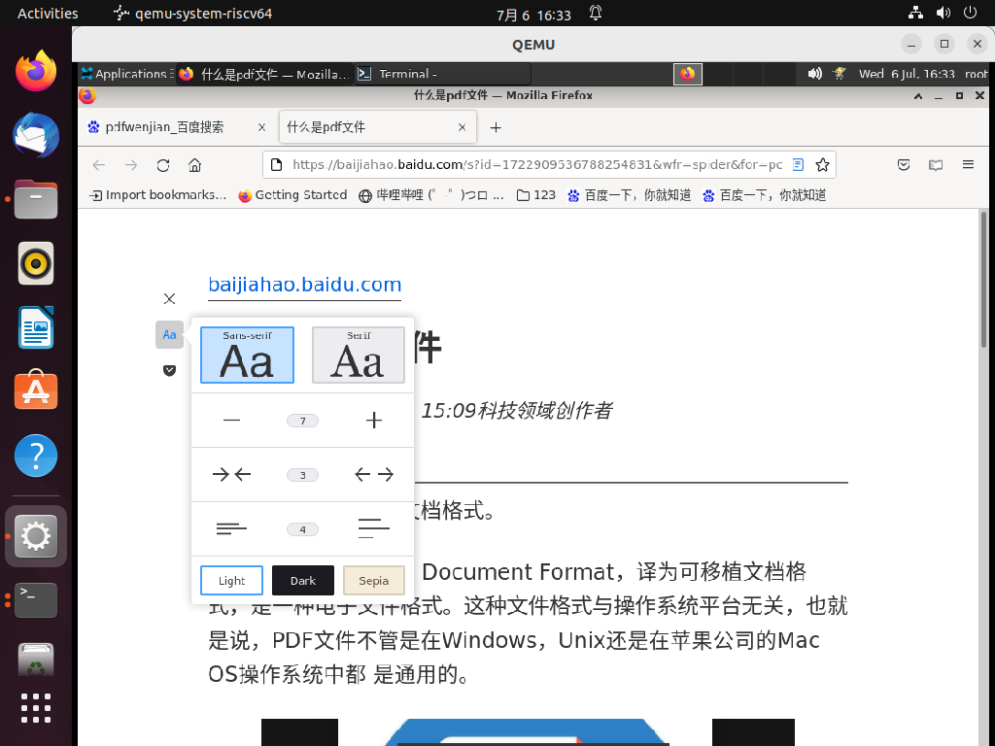

3.点击菜单按钮，点击全屏按钮，或快捷键F11进入全屏模式

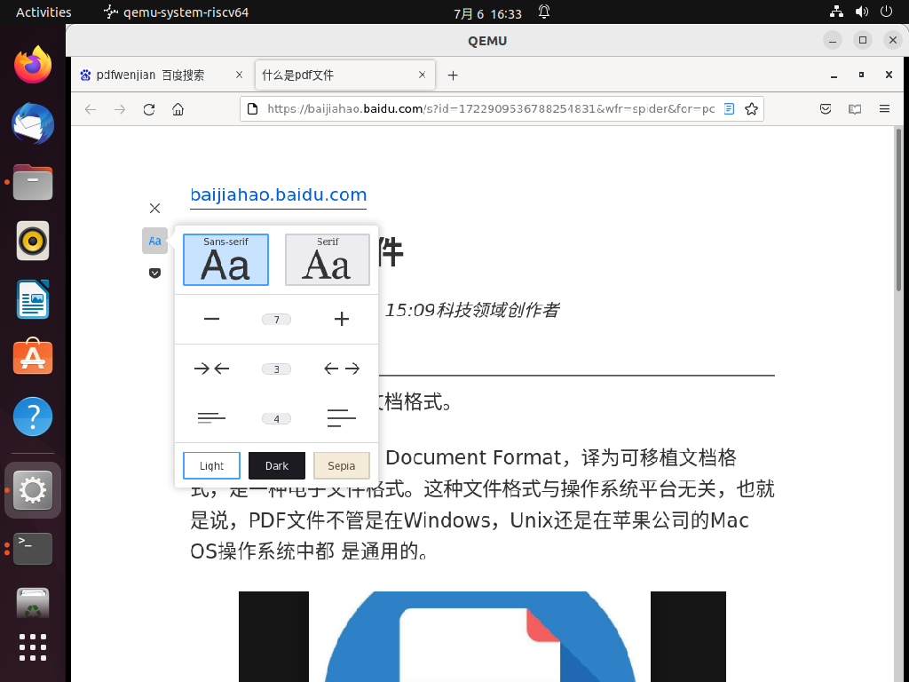

4.点击 PDF 文件的链接和在 下载面板 打开 PDF 文件时，在内置 pdf 阅读器里打开

## 下载

1.点击下载管理器按钮，查看和管理下载文件（暂停，取消，打开文件，打开文件夹，转到下载页面，删除改文件条目，重新下载，清除下载，清除一个一下载的文件）

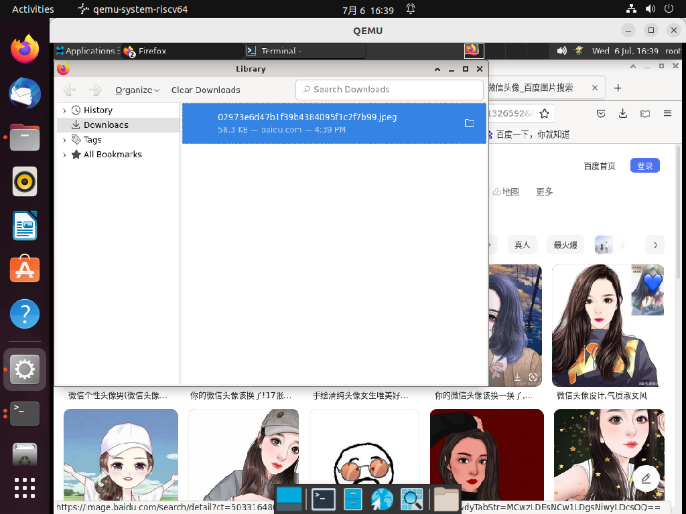

2.下载管理器内有未查看的下载文件，下载管理器按钮为蓝色

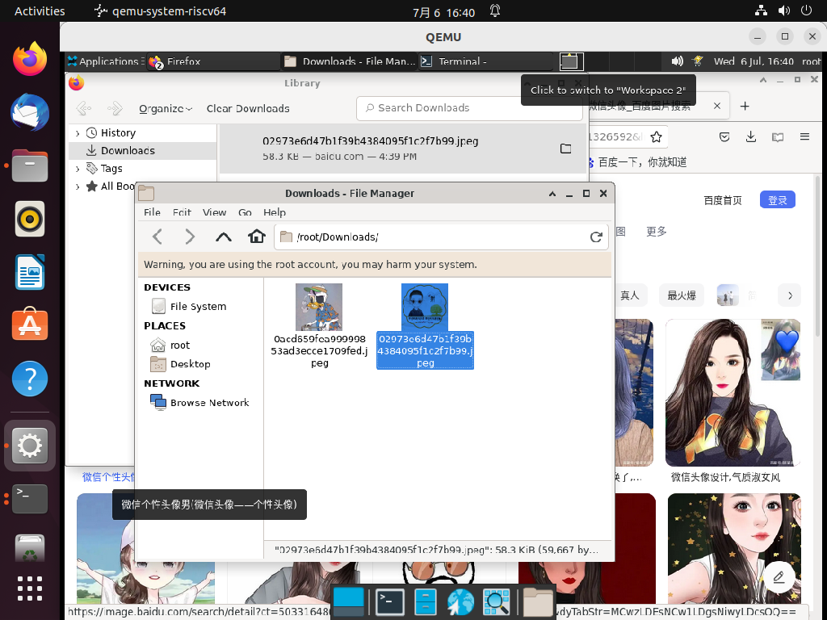

3.点击菜单按钮，点击下载，显示历史下载记录

4.右击 下载面板中的下载项，并从菜单中选择 自动打开该类型文件 来开启始终打开此类文件

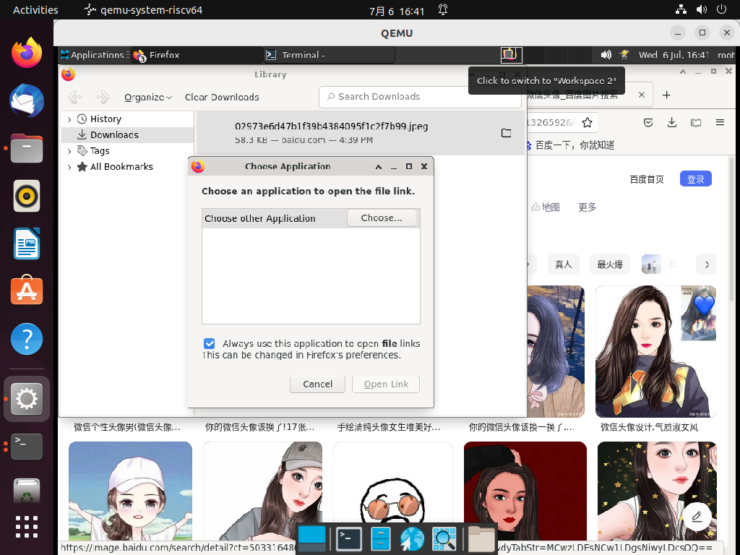

5.点击菜单按钮，点击设置，在常规中找到下载部分，点击保存到旁的浏览按钮，选择想要的下载路径来更改保存路径

操作步骤：点击菜单-设置-常规-下载-修改下载路径成功

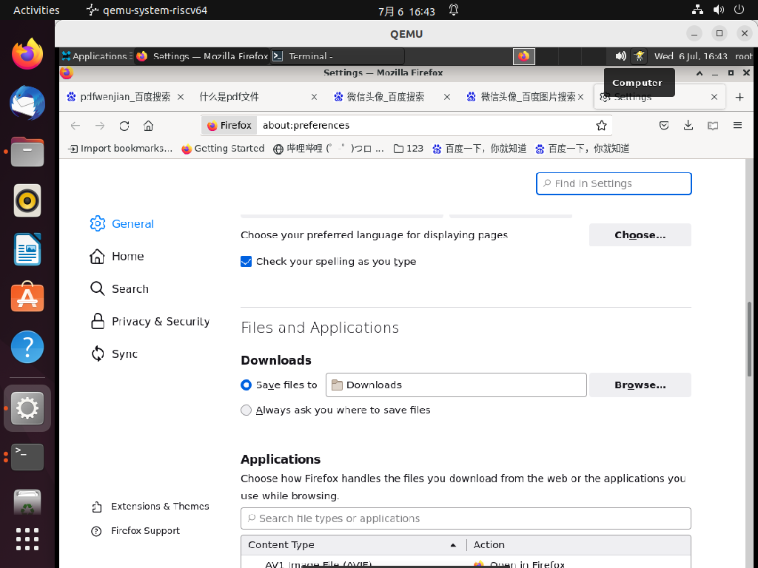

6.点击菜单按钮，点击网页另存为，打开另存为对话框，选择存储位置和类型（全部，html，文本文件，所有文件），点击保存来保存网页

操作步骤：点击菜单-点击网页另存为，只能保存为html,没有其他类型选择。

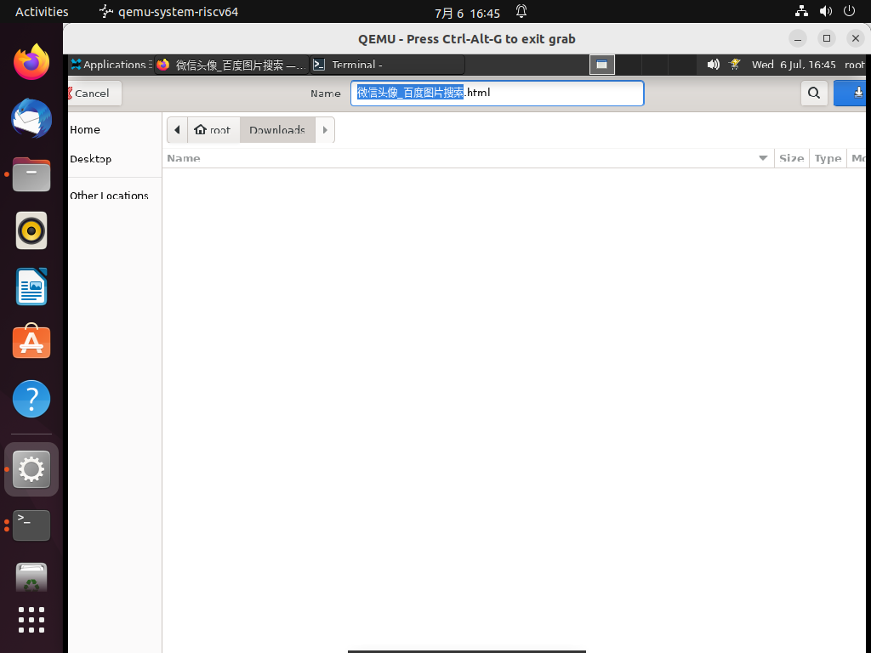

7.点击菜单按钮，点击打印，打开网页打印预览，选择打印目标，打印份数，打印方向，打印页码，颜色，其他，点击打印来打印网页

操作步骤：点击菜单-点击打印-

